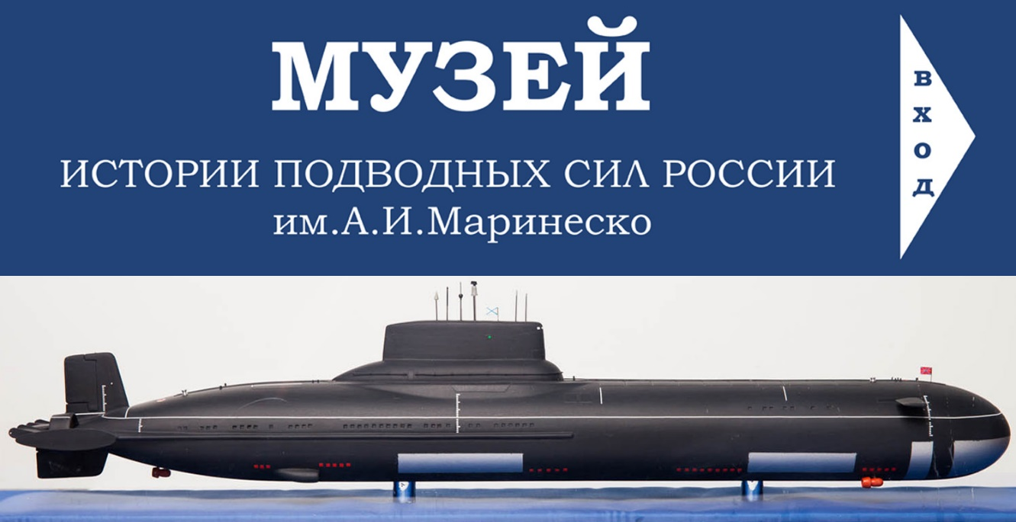

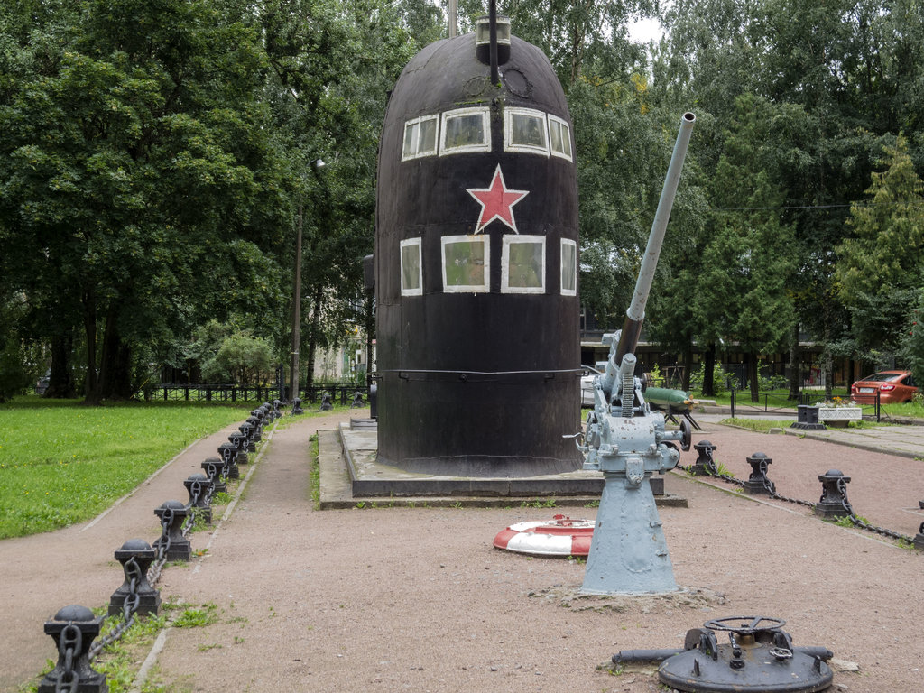

Основание музея подводных сил России имени Александра Маринеско относится к 1997 году. Распоряжением действующего губернатора было решено создать экспозицию, которая охватит весь период существования подводного флота — от времён Петра I и до наших дней. Его месторасположение (на окраине города) было определено близостью к Богословскому кладбищу (месту захоронению Александра Маринеско) и заводу «Мезон», на котором он трудился. На момент его основания, основную часть экспозиции составила коллекция «Боевые действия подводных лодок типа С на Балтике 1941—1945 годов» — бывшего школьного музея, существовавшего в 80-е годы прошлого века на Литейном проспекте. В настоящее время экспозиция занимает два музейных зала, помещение для проведения лекций, фойе и открытую площадку перед музеем. Для создания соответствующего антуража, имитирующего пространство подводной лодки, первый зал разделён на пять «отсеков», в одном из которых установлен настоящий переборочный люк с атомной подводной лодки проекта 667Б. Он был подарен музею северодвинским заводом, проводящим утилизацию советских подлодок. Люк можно открывать и перелезать через него в другое помещение. Музейная коллекция постоянно пополняется. Свой вклад делают ветераны-подводники, завод «Севмаш», частные пожертвователи. Сейчас в музее находится более 14 000 экспонатов. Посетители могут познакомиться с одеждой капитана первого ранга императорской подводной лодки, увидеть обмундирование одного из первых командиров строевой российской подлодки. Из интересных экспонатов — закладная доска одной из первых советских подлодок, коллекция подстаканников, портреты знаменитых командиров, консервы с водой, компас и глубиномер с затопленной в Выборгском заливе фашистской подлодки, новогодние открытки-поздравления, центр управления лодкой, карты походов советских и американских кораблей, таблицы перестукиваний между отсеками. Отдельный стенд посвящён создателям подводных лодок, их вкладу в оборонительную мощь нашей страны. Около музея поражает своими габаритами рубка подводной лодки, установленная между домами. Музейная площадь составляет 440 м², на ней размещается научная библиотека и архив. Ежегодно музей принимает более 50 000 посетителей. Организация входит в союз музеев России. Музей подводных сил является одним из музеев, посвящённых военной тематике, которыми так гордится город на Неве.

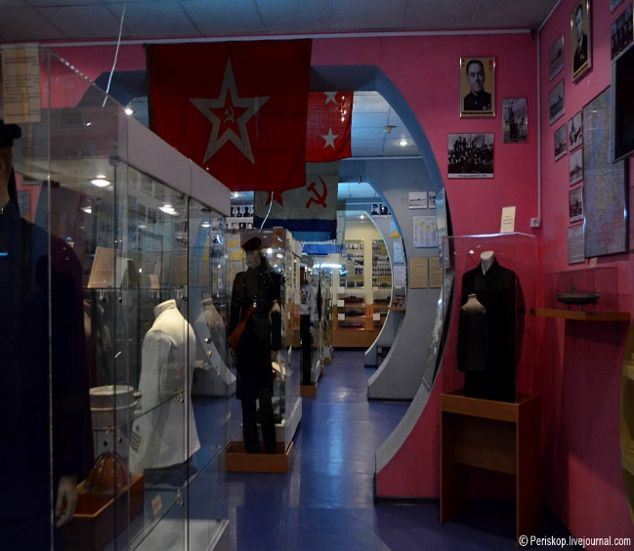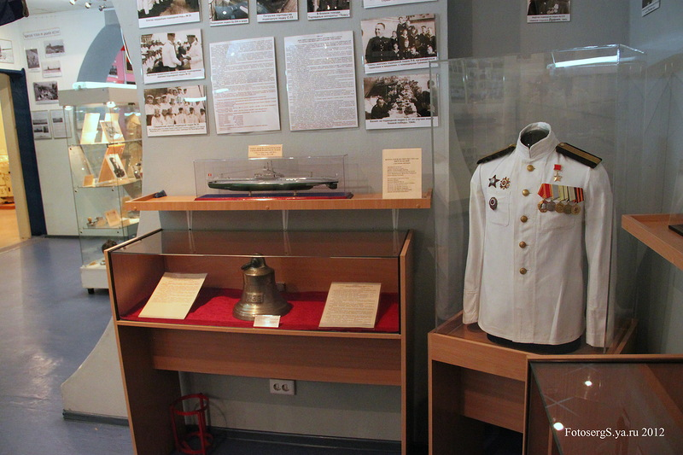

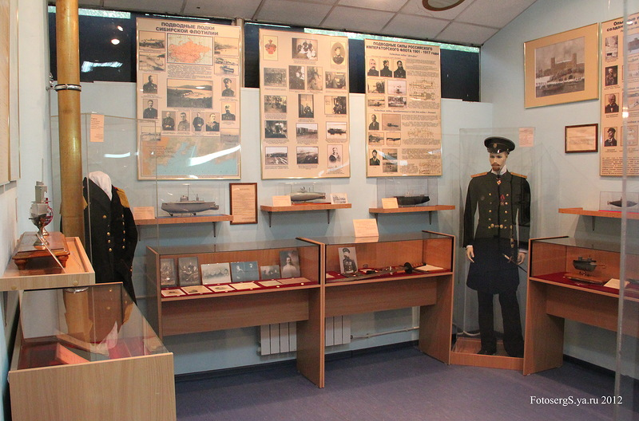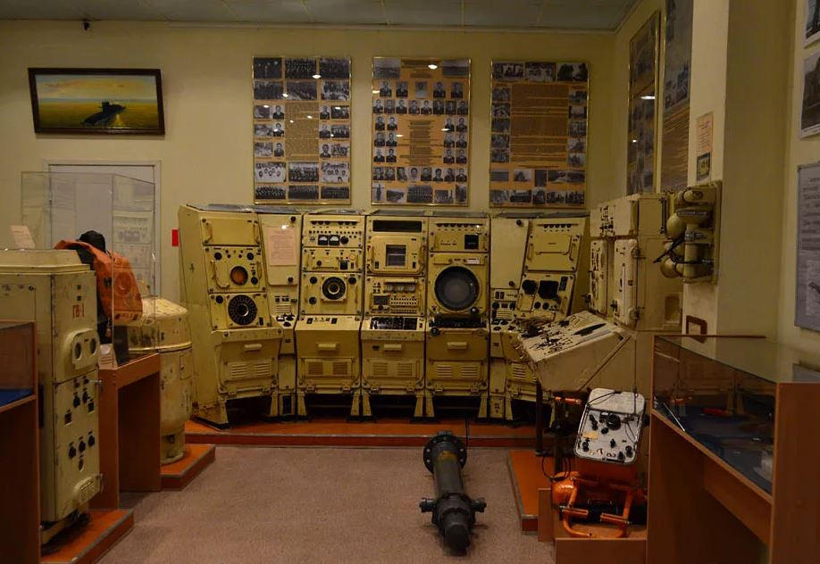

**Билеты и услуги**

Стоимость входных билетов для посетителей музея:

**для граждан РФ и республики Беларусь:**

* для взрослых -120 рублей
* для детей старше 3-х лет - 60 рублей
* для пенсионеров - 60 рублей

**для иностранных граждан:**

* для взрослых - 150 рублей
* для школьников - 100 рублей

**Экскурсионное обслуживание   
(по предварительной записи)** - 480 руб. (группа не более 20 человек.)

**Проведение фотосъемки** - 100 рублей

**Проведение видеосъемки** -200 рублей

**Запись экскурсии на видео и аудио ЗАПРЕЩЕНА!**

**Посетить музей**

**Время работы:**

Среда - четверг: 10.00 - 18.00

Пятница: 10.00 - 18.00

Суббота - воскресенье: 10.00 - 18.00

**Выходные дни**:

Понедельник, вторник, последняя пятница месяца.

**Схема проезда**:

От станции метро "Площадь Ленина" до музея можно доехать: автобусом № 107, троллейбусом № 38 - до остановки "Ул. Бестужевская" Санкт-Петербург, Кондратьевский пр., д. 83, корп.1 [mipsrm@list.ru](mailto:mipsrm@list.ru)

8 (812) 543-61-91 (заказ экскурсий)

8 (812) 543-61-94

[mipsrm@list.ru](mailto:mipsrm@list.ru)